软件开发计划书

微信小游戏——节奏华夏(暂定)

1. **引言**

1.1目的

该项目为节奏类微信小游戏——节奏华夏的软件开发计划书，整体开发采用简单的瀑布模型。

1.2范围

由于是微信小游戏，因而属于体量较小的轻游戏，估计最终用户为100左右。项目组总共四人，分别负责策划、程序、音效、美术。

1.3术语定义

音乐游戏（音游）：即玩家配合音乐与节奏做出动作（依画面指示按钮、踏舞步、操作模仿乐器的控制器等）来进行的游戏。通常玩家做出的动作与节奏吻合即可增加得分，相反情况下则会扣分，部分作品甚至会因为失误过多而强制结束游戏（Game Over）。此外某些游戏会要求一定的得分，若无法达成则会结束游戏。这类游戏主要考的是玩家对节奏的把握，以及手指的反应和眼力。

节奏类游戏：属于音乐游戏的一个分支，玩家主要通过音乐的节奏和画面提示进行简单的操作，参考游戏《太鼓达人》《节奏天国》《节奏医生》。

1.4参考资料

[1]游戏茶馆，《3.1亿用户，七日留存52%，腾讯公开微信小游戏大数据 》，搜狐网.

[2]吕云翔，《软件工程实用教程》，清华大学出版社，2015年4月第一版.

[3]Hafiz Azman,《A Dance of Fire and Ice - tough one-button rhythm game! 》,TIGForums.

1.5相关文档

[1]《关卡设计》

[2]《框架设计》

[3]《需求规格说明书》

1.6版本更新记录

|  |  |  |  |  |  |
| --- | --- | --- | --- | --- | --- |
| 版本号 | 创建者 | 创建日期 | 维护者 | 维护日期 | 维护纪要 |
| V1.0 | 焦天弈 | 2019/04/13 | - | - | - |
| V1.1 | - | - | 焦天弈 | 2019/4/20 | 内容维护 |
| V1.1.1 | - | - | 焦天弈 | 2019/4/28 | 排版维护 |

1. **项目概述**

2.1项目的目的

该软件项目旨在于传播中华传统文化的同时，锻炼玩家的节奏感，同时也可当作业余的休闲娱乐，在愉悦身心的同时发扬中华传统文化。致敬经典节奏类游戏《节奏天国》。

2.2项目的范围

玩家跟随音乐节奏与画面提示点击屏幕进行交互。

2.3项目的使用对象

经初步评估，微信小游戏的玩家大部分为青年用户，且仅仅使用碎片化时间进行游玩微信小游戏获得放松，并不具硬核音游玩家的实力。因而该项目所面向的适用对象为轻量级休闲游戏玩家，不需要音游基础，并且能在短时间内获得成就感反馈。

1. **项目组织**

|  |  |
| --- | --- |
| 姓名 | 职责 |
| 焦天弈 | 策划、程序 |
| 邢惠钧 | 主程序 |
| 苑泓宇 | 音效、程序 |
| 胡超佚 | 美术 |

1. **软件生命周期**

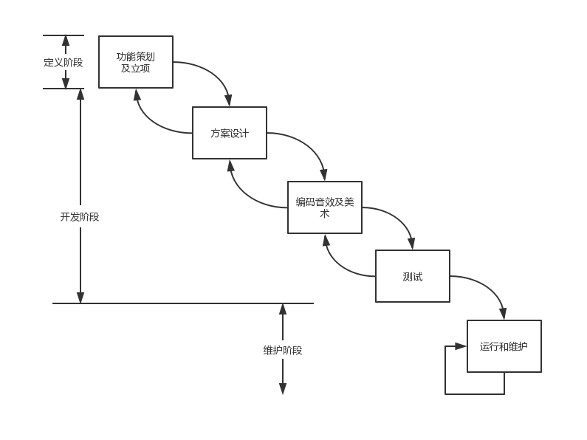

该小游戏项目的开发采用简单的瀑布模型。

1. **规范、方法和标准**

开发引擎起初选择Cocos Creator，后来综合考虑到我们采用的2d动画为Dragonbone与Egret协作较好，同时也找到了Egret上的类似游戏系统的代码可供学习，因而之后选择采用Egret引擎。

2d动画起初打算采用spine，后来由于软件版权问题最终选择了免费的Dragonbone。

1. **任务与工作产品**
2. 功能策划及立项

由策划完成小游戏的大致玩法和游戏主题的设计与确立。

1. 方案设计

主要由策划完成具体的玩法系统，关卡系统等重要系统的需求设计。

1. 编码音效及美术

大致框架完成后，由程序一起完成主要系统代码的编写，音效完成游戏音效的制作，美术完成相关场景及场景内物件的绘制。

之后将系统代码、音效、美术资源进行整合并采用Dragonbone软件制作2d动画，完成简单的游戏框架构建，随后进行一些辅助系统的补充。

1. 测试

最后基本完成后开始进入测试阶段，首先由项目内部人员进行α测试，基本bug修复完毕后募集一部分对音游有一些了解的玩家进行β测试并征集修改建议。

1. 运行和维护

β测试结束后即可考虑上线，并准备后续的运行和维护工作。

1. **工作产品、任务规模、工作量估计**
2. 功能策划及立项、方案设计主要由策划完成，工作产品为关卡设计、框架设计文档。
3. 编码工作由主程序负责，三位程序协作完成，工作产品为实现框架设计文档中提及到的重要系统的Egret工程文件。（工作难度较大）
4. 音效工作由音效负责，工作产品为游戏主题音乐文件及部分相关音效文件。
5. 美术工作由美术负责，工作产品为png格式的美术资源文件及Dragonbone动画文件。
6. 在测试阶段之前，需要进行相关资源的整合，由项目成员一同完成，测试阶段完成后工作产品为α和β测试版本游戏。
7. **软件项目进度计划**

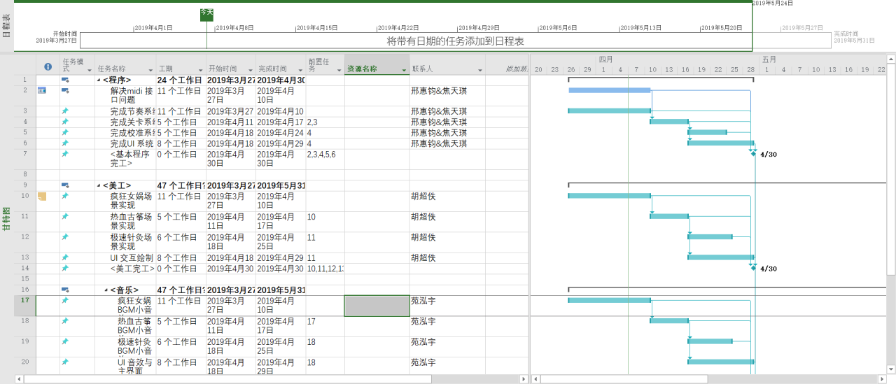

1. **风险估计**
2. 由于大家都是第一次接触Egret引擎，因此学习上手可能需要一段时间。
3. 由于本项目组中并没有人有过音乐游戏的开发经验，因而首次主要节奏系统的编写可能会比较困难。
4. 由于是音乐游戏，可能会涉及到音频文件无法采用MIDI格式载入，使游戏包体较大超过微信小游戏限制的情况。可能会需要考虑游戏代码图片音频的压缩问题因而延期。
5. 期中考期由于部分课程学业压力可能会导致工作延期。